Ситуационная задача № 2
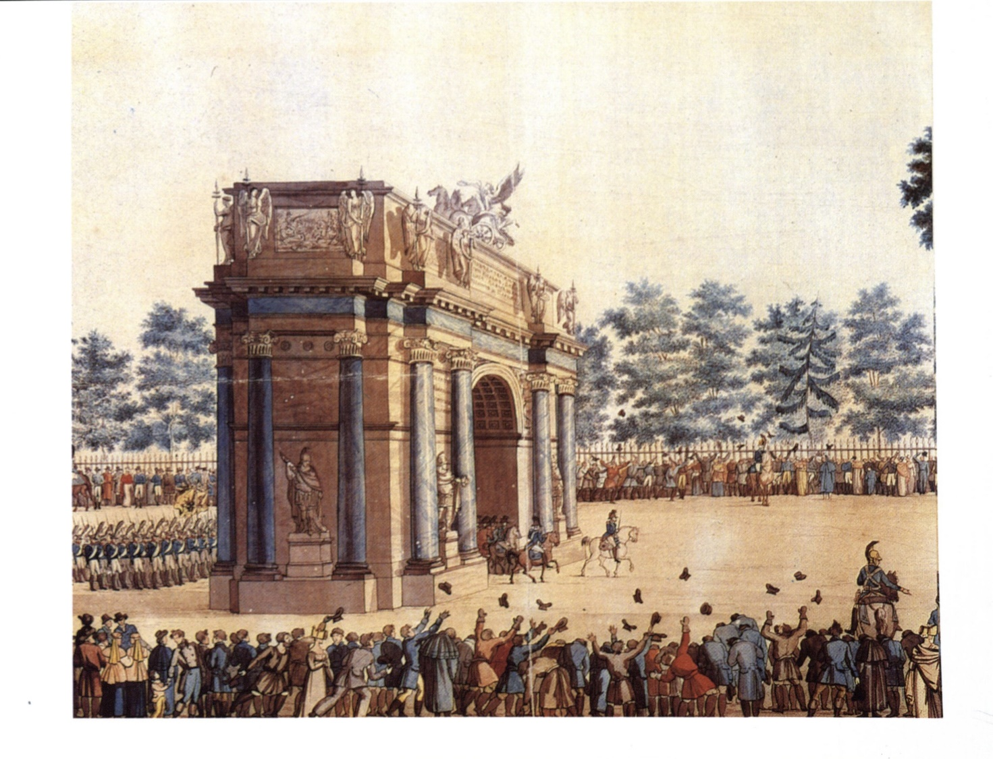
Как известно, победителей войны 1812 года планировали встретить с большими почестями, и в честь этого во многих городах началась закладка Триумфальных ворот. Но Александр I запретил это делать.

Вопросы:
1. Как вы думаете, почему он пошёл на такой шаг?
2. Как бы вы поступили на месте российского императора?

